ESTADO DE MATO GROSSO

SECRETARIA DE ESTADO DE CIÊNCIA E TECNOLOGIA

UNIVERSIDADE DO ESTADO DE MATO GROSSO

CAMPUS UNIVERSITÁRIO DE ALTA FLORESTA

DERPARTAMENTO CIÊNCIAS BIOLÓGICAS

Orientador: Prof. Drª CELIA REGINA ARAUJO SOARES

LEVANTAMENTO FLORÍSTICO DE PALMEIRAS ARBÓREAS NO SÍTIO DO PPBIO NO PARQUE NACIONAL DO JURUENA.

Bolsista: WESLEY VICENTE CLAUDINO

Relatório final apresentado à Diretoria de Gestão de Iniciação Científica PRPPG/UNEMAT, referente a bolsa PROBIC/UNEMAT, período de 06 de setembro de 2011 a 30 de julho de 2012

________________________ _________________________
Assinatura do Bolsista Assinatura do Orientador

Alta Floresta - MT,______________de 2012

I - TÍTULO DO PROJETO
LEVANTAMENTO FLORÍSTICO DE PALMEIRAS ARBÓREAS NO SÍTIO DO PPBIO NO PARQUE NACIONAL DO JURUENA.

II – RESUMO

A Amazônia é um ambiente extremamente diverso, possuindo uma grande quantidade de espécies vegetais, dentre elas destaca-se a família Arecaceae que é uma planta característica de regiões tropicais e possui morfologia característica fazendo com que se destaque das demais espécies, além de apresentar grande importância econômica para as populações locais, fornecendo alimento, óleos, e utensílios domésticos. A pesquisa teve como objetivo avaliar e caracterizar a composição da comunidade de palmeiras arbóreas do Parque Nacional do Juruena, analisando o índice de diversidade de Shannon-Winner, os valores de densidade, frequência, dominância, classes diamétricas, classes de altura e padrão de dispersão das espécies. A família Arecaceae presente na floresta demonstrou ser uma comunidade jovem, com um grande número de indivíduos com altura e diâmetro inferiores a 5m e 10 cm respectivamente, e apresentaram um padrão de dispersão agregado. As parcelas apresentaram um número reduzido de espécies, o que leva a crer que a área amostrada referente as plantas jovens deveria ser de maior expressão revelando assim a grande diversidade da comunidade de palmeiras presentes no parque

PALAVRAS CHAVE: Arecaceae, Conservação, Amazônia

III - INTRODUÇÃO
A floresta amazônica é o maior reservatório natural de biodiversidade vegetal do planeta, cada um de seus diferentes ambientes florestais possui um acervo florístico rico e variado, muitas vezes exclusivos de seus determinados ambientes, existem múltiplas inter-relações entre componentes bióticos e abióticos, formando assim um conjunto de ecossistemas altamente complexo e de equilíbrio ecológico extremamente frágil Oliveira & Amaral (2004).
Na floresta amazônica existem diversas espécies e famílias vegetais, dentre elas destaca-se a família Arecaceae por sua riqueza e morfologia característica podendo ser facilmente identificada, até mesmo por pessoas sem conhecimento botânico. Segundo Lorenzi, et al. (2010) as palmeiras são plantas monocotiledôneas da família Arecaceae representadas por cerca de 2.700 espécies e mais de 240 gêneros, e estão entre as plantas mais antigas com vestígios de mais de 120 milhões de anos.
As palmeiras apresentam ampla distribuição, ocorrendo principalmente nos trópicos e subtrópicos. Possuem hábitos variados, desde estipes subterrâneos e de pequeno porte até formas arborescentes e raramente trepadeiras, com ou sem espinhos no caule e folhas (Hendersan, 1995; Martins, 2000 apud Lima et al. 2003). Apresentam grande importância econômica, devido aos diferentes produtos que dele podem ser obtidos, como óleos, alimentos, fibras, etc. As palmeiras destacam-se do ponto de vista natural, econômico e ecológico. Além de entrarem rotineiramente na alimentação do homem na forma de frutos e palmito e até de produtos elaborados, como doces, bebidas e óleos, são também utilizados para o fabrico de artesanatos de espécies dos gêneros Orbygnia, Syagrus, Acrocomia e Mauritia, sendo freqüentemente comercializados em feiras e mercados de muitas cidades do Brasil central (Pereira 1996 apud Lima, et al. 2003)
Estudos relacionados a florística e fitossociologia de palmeiras são de suma importância para se conhecer melhor o comportamento desse grupo de plantas. Rocha & Silva (2005) dizem que os estudos relacionados a família Arecaceae tem aumentado nas ultimas décadas, porém alguns critérios de amostragem de indivíduos excluem as palmeiras e quando são relacionadas um número mínimo de indivíduos é mencionado devido ao DAP mínimo amostral, e em função disso os dados de dinâmica e composição floristica das espécies são escassos.
Nesse sentido, esse estudo da fitossociologia e florística desse grupo taxonômico assume importante papel no entendimento da distribuição e composição da flora do Parque Nacional do Juruena.

IV - OBJETIVOS GERAIS
Objetivo Geral

Caracterização da Comunidade de Palmeiras Arbóreas no Sítio PPBio no Parque Nacional do Juruena.

Objetivos Específicos

- Levantamento da composição de palmeiras arbóreas entre as parcelas permanentes dos módulos implantados no Parque Nacional do Juruena;
- Análise do Índice de diversidade;
- Análises dos parâmetros fitossociológicos (frequencia, densidade, dominância) do grupo taxonômico.

V - REVISAO BIBLIOGRÁFICA
A Amazônia maior floresta tropical do mundo, possui cerca de 6,9 milhões de quilômetros quadrados e está presente em nove países sul-americanos, Brasil, Bolívia, Peru, Colômbia, Equador, Venezuela, Guiana, Suriname e Guiana Francesa. Esta grande biodiversidade ocupa quase metade do território nacional. Segundo pesquisa realizada pelo (IBGE 2004) O bioma amazônico ocupa 49,29% do território nacional com cerca de 4.196.943 quilômetros quadrados. Aonde predominam as florestas ombrófilas densas e abertas, com árvores de médio e grande porte, com ocorrência de cipós, bromélias e orquídeas.
Devido a exploração inadequada a Amazônia vem sendo devastado, uma alternativa encontrada para combater essa exploração foi a criação de parques e unidades de conservação, que visam a preservação das riquezas naturais e a utilização de seus recursos de maneira sustentável de acordo com a Lei no. 9.985, de 18 de julho de 2000.
Uma das unidades criadas para fins de proteção integral de seus recursos naturais é o PNJu (Parque Nacional do Juruena), possui 1.958.203 ha, e está localizado entre o norte do estado do Mato Grosso e o sul do estado do Amazonas. O terceiro maior parque nacional de proteção ambiental do Brasil, o PNJu possui grande diversidade ambiental e está localizado em uma posição estratégica na Amazônia meridional pois era uma das últimas unidades de conservação faltantes para a implementação do corredor de conservação do sul da Amazônia, um mosaico de unidades de conservação que podem conter o processo de degradação da Amazônia (PPBio 2009)
Dentre as riquezas naturais presentes no parque destacam-se as palmeiras que são de suma importância para o ecossistema das florestas tropicais. Segundo Duran & Franco (1992) apud Silva (2008),nas regiões Neotropicais as palmeiras se destacam pela riqueza e abundancia das espécies, tanto no sub-bosque quanto nos estratos superiores. Sua grande abundancia assim como sua diversidade nas florestas tropicais indicam que são elementos de grande importância na estrutura e funcionamento destes ecossistemas.
As palmeiras são plantas da família Arecaceae, possuem morfologia característica, e geralmente habitam as partes mais úmidas das florestas dificilmente aparecem em regiões frias, sendo assim plantas tropicais.
Possuem grande importância econômica, não somente para populações locais encontradas nas proximidades das florestas ou mesmo povos indígenas, mas também para toda população nacional um exemplo disso é a espécie Euterpe oleraceae Mart , o popular açaí, que possui grande importância econômica e é amplamente utilizado no Brasil como alimento. Segundo Lorenzi et al. (2010), o açaí E. oleraceae, juntamente com a espécie Bactris gasipaes, a popular pupunha são amplamente plantados, para produção de palmito, alimento amplamente utilizado na culinária brasileira.
Uma ferramenta essencial para caracterização da comunidade vegetal encontrada em um determinado ambiente é o levantamento florístico. Diniz & Scudeller (2005) apontam que levantamentos florísticos são de grande utilidade para a análise inicial da vegetação de uma área, pois que permitem comparações amplas com diversas publicações.

VI - MATERIAIS E MÉTODOS
Área de amostragem
O estudo foi realizado no Parque Nacional do Juruena, localizado na região do extremo norte do Mato Grosso, nos domínios do município de Apiacás.
O Parque Nacional do Juruena é uma unidade de conservação e proteção integral, e está localizado entre as coordenadas 57°30’00’’ e 59°30’00’’ de longitude Oeste e 7°0’00” e 9°0’00” latitude Sul. Com grande importância física e biológica, possui cerca de 1,9 milhões de hectares, tendo cerca de 60% de sua área total localizado no estado de Mato Grosso, destes 50% no Município de Apiacás, seu acesso pode ser feito via aérea, terrestre ou fluvial.
Apresenta clima Am segundo Koppen com um pequeno período de seca e chuvas inferiores a 60 mm no mês mais seco. A região do Parque Nacional do Juruena localiza-se na área de influência da zona de convergência intertropical (ZCIT). A zona de convergência intertropical é um dos principais sistemas atmosféricos que afetam a região central do Brasil (MMA 2009, p.10).
O levantamento foi realizado segundo metodologia descrita pelo PPBio (2009). Em parcela reta de 250 m x 40 m, disposta em local estratégico, escolhido a partir da análise de imagens de satélite, e interpretação de carta de vegetação atual do estado. Sendo consideradas áreas intactas do ponto de vista de conservação. A figura 1 e 2 apresentam os dois modulos de pesquisa em imagem LANDSAT.
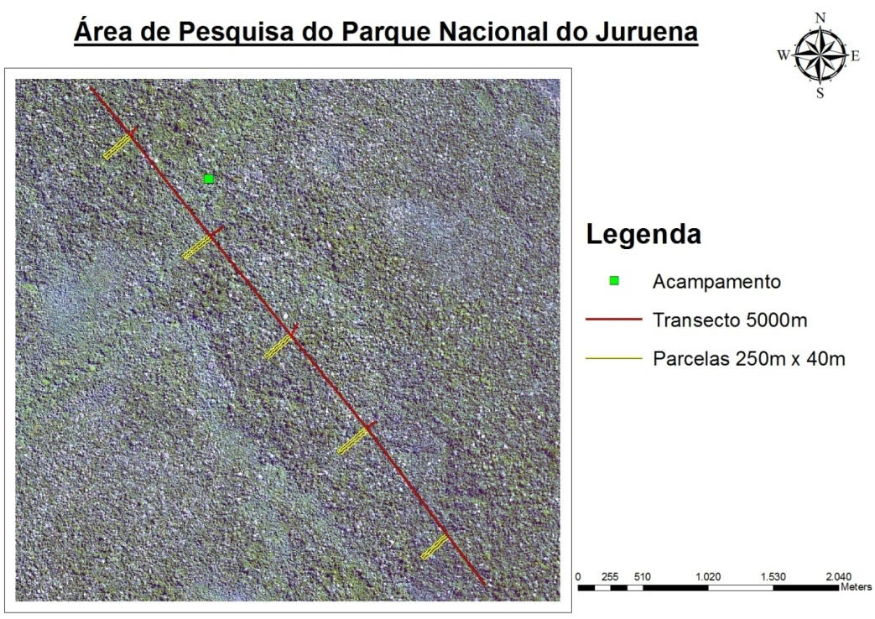
Figura 1. Área de pesquisa do Parque Nacional do Juruena, modulo I, imagem LANDSAT.

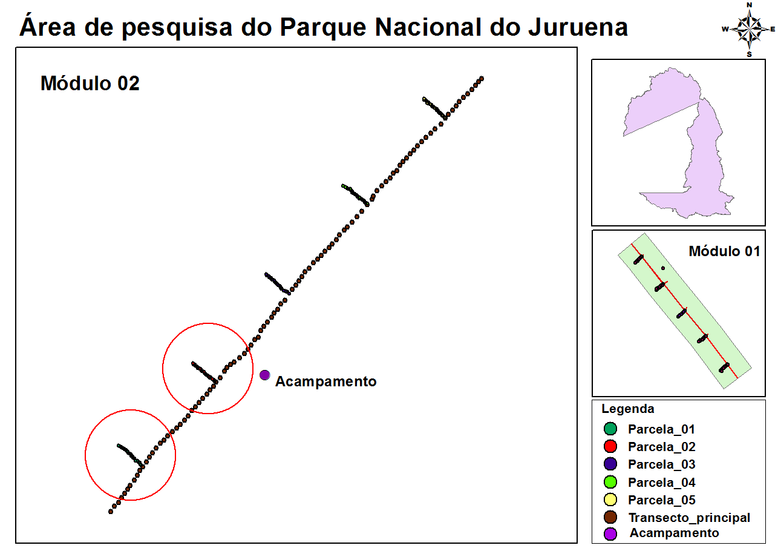
Figura 2. Area de pesquisa Parque Nacional do Juruena, módulo II, imagen LANDSAT.

Levantamento florístico.

Para o levantamento florístico foram coletadas apenas amostras férteis, ou seja, com flores e/ou frutos, de acordo com os métodos de Fidalgo & Bononi (1984). De cada planta foi coletada uma média de 8-10 amostras (ramos da planta), com auxílio de tesoura de poda e/ ou podão. As amostras foram colocadas em folha de jornal (57,5 cm comprimento x 41,5 cm largura), individualmente, acompanhadas externamente de uma folha de papelão em cima e outra no verso, mais uma lâmina de corrugado (alumínio), também na frente e verso, e assim sucessivamente; em seguida, as amostras foram empilhadas e prensadas em prancha de madeira, amarradas com barbante grosso. Os dados foram anotados no campo, simultaneamente à coleta de amostras, e estão apresentados em anexo. Todas as amostras de uma mesma planta, coletadas em um mesmo local, foram anotadas a lápis nas folhas de jornal o nome e número do coletor.
Foram utilizadas as parcelas permanentes de 250m x 40m, em dois módulos do sitio PPBio, do Parque Nacional do Juruena. Dentro das parcelas foram coletadas amostras de palmeiras arbóreas. Foram coletadas amostras de todos os indivíduos encontrados férteis dentro de cada parcela, e individuos que foram identificados indubitavelmente como pertencentes a uma das espécies já amostrada dentro desta parcela. Mesmo estes indivíduos, dos quais não é necessário coletar amostras, foram registrados para análise de diversidade. Em espécies com reprodução clonal, os caules foram contados como indivíduos.
As amostras foram identificadas por comparação com material do HERBAM – Herbário da Amazônia Meridional e de bibliografias específicas. Todo o material coletado foi incorporado ao acervo do HERBAM.
O material foi classificação de acordo com o APG III. A revisão da nomenclatura taxonômica foi realizada de acordo com a Lista da flora do Brasil 2012 (http://floradobrasil.jbrj.gov.br/2012).
Para a análise de diversidade foi usada a abundância, que representa a distribuição do número de indivíduos por espécie, calculado pelo índice de Shannon-Wiener (Magurran, 1988): 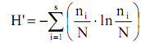, onde H’ é o índice de diversidade, ni é o número de indivíduos da espécie i e N o número total de indivíduos considerando as espécies encontradas no ambiente. As espécies foram classificadas com a relação ao grau de conservação de acordo com as listas do IBAMA (2008), listas do CITES e IUCN RED LIST.

Levantamento fitossociológico.

Dentro da parcela foi colocada marcação no ponto 0 e a cada 10 m sucessivamente, até o final 250 m com cano de PVC (Policloreto de Vinila). A parcela foi subdivida em 3 níveis demarcados com estacas, o nível 1 para árvores CAP(circunferência a altura do peito) de 3,14 cm a 31,3 cm, o nível 2 para CAP de 31,4 cm a 93,9 cm e o nível 3 para as árvores que apresentarem CAP superior a 94 cm.
As arvores e arbustos referentes ao nível 1 de medição foram medidas em uma faixa de 4 m ao longo da parcela, as arvores referentes ao nível 2 foram medidas em uma faixa de 20 m ao longo da parcela, e as arvores referentes ao nível 3 foram medidas em uma faixa de 40 m ao longo da parcela.
Os CAPs foram medidos com auxílio de fita métrica, as alturas estimadas e classificadas como altura comercial e altura total, sua localização ao longo da parcela foi medida de acordo com sua posição em relação ao eixo X e Y dentro da parcela.
As árvores foram identificadas e marcadas com plaquetas de alumínio, sendo vermelhas para o nível 1, azuis para o nível 2 e verdes para o nível 3, as plaquetas foram amarradas a uma altura visível com linha de nylon, e os dados de altura de fuste e total, CAP, posição em relação ao eixo X, posição em relação ao eixo Y, número da árvore dentro da parcela, nível da parcela, número da parcela, espécie e família botânica a qual pertence foram anotadas em ficha de campo.
Os dados foram processados no software Mata Nativa III e foram calculados os índices de densidade, frequência, dominância e valor de importância.
A densidade é o número de indivíduos de cada espécie dentro da composição da comunidade. A densidade absoluta foi obtida pela contagem do número de indivíduos amostrados de uma determinada espécie (ni) na área amostral em hectare (Matteucci & Colma, 1982 apud Mello et al. 2001) e é mensurada pela equação DA= ni/ha. Onde DA é densidade absoluta, ni é o numero total de indivíduos amostrados de cada espécie por unidade de área e ha é a área em hectare. E a densidade relativa é dada pela razão entre o número de indivíduos de uma determinada espécie e o total de indivíduos de todas as espécies identificadas na área em estudo. E é dada pela equação.
DR= $[(ni/ha)/((N/ha)] .100$, onde DR é a densidade relativa, ni é o número total de indivíduos amostrados de cada espécie por unidade de área, ha é a área em hectare e N é total de indivíduos amostrados, de todas as espécies do levantamento.
A Frequência é definida como a probabilidade de se amostrar determinada espécie numa unidade de amostragem (Kupper, 1994 apud Mello, J.M. et al. 2001). Freqüência absoluta, expressa a percentagem de parcelas em que cada espécie ocorre e é determinada pela equação.
FA= $\frac{nº de parcelas com ocorrência da espécie}{nº total de parcelas} .100,$ onde FA expressa a frequência absoluta. O índice da frequência relativa é o percentual de ocorrência de uma espécie em relação à soma das frequências absolutas de todas as espécies. FR = $\left(\frac{FA}{∑FA}\right) .100$, onde FR é frequência relativa e FA frequência absoluta.
A dominância expressa a proporção de tamanho, de volume ou de cobertura de cada espécie, em relação ao espaço da área amostral. Dominância relativa é a razão da soma da área basal de todos os indivíduos de uma mesma espécie, dividida pela área basal de todos os indivíduos da área de amostragem e é expressa em porcentagem. Dominância é expressada pela equação DoAi = ΣAbi. U / A; Onde: Abi = P2/ 4 π, sendo P = perímetro; U = unidade amostral (1 ha), expressa a proporção do tamanho, biomassa, volume ou de cobertura de cada espécie, em relação ao espaço ou volume ocupado pela comunidade. É calculada pelas áreas basais das espécies (g), dividido pelas áreas em hectare, sendo expressa na forma relativa.
Dominância Relativa: DoR = ΣAbi/ABTx100; Onde: ABT = área basal total; é dada pela dominância absoluta (Doa), dividida pela área basal de todas as espécies (por hectare) g,
multiplicadas por 100.
O índice do valor de importância (IVI) é a combinação dos valores relativos de cada espécie, com finalidade de dar um valor para elas dentro da comunidade vegetal a que pertencem (Matteucci & Colma, 1982 apud Mello, J.M. et al 2001). Expressada pela equação, IVI= DR + FR + DoR. Onde IVI significa índice de valor de importância, DR densidade relativa, FR frequência relativa, e DoR dominância relativa.

VII - RESULTADOS
Foram coletatas 14 amostrass, 5 identificadas a nível genérico, 4 a nível específico e duas coletas ainda permanecem indeterminadas.

Tabela 1. Composição Florística de Palmeiras Arbóreas no Sítio do PPBio no Parque Nacional do Juruena.
Família | Nome científico | Nome Vulgar
Arecaceae | Astrocaryum gynacanthum Mart | Tucum
 | Bactris sp. | -
 | Bactris sp. 2 | -
 | Euterpe precatoria Mart | Açai
 | Geonoma cf. macrostachys Mart | Ubim
 | Geonoma maxima (Poit.) Kunth | Ubim
 | Geonoma sp. | -
 | Geonoma sp. 2 | -
 | Indeterminada | -
 | Iriartella sp. | -
 | Iriartella sp. 2 | -
 | Indeterminada | -

No levantamento fitossociológico relacionando a família Arecaceae, foram encontrados 8 gêneros, 15 espécies e 286 indivíduos, dentre as espécies amostradas no estudo inclui, Astrocaryum aculeatum G. Mey., Astrocaryum gynacanthum Mart., Astrocaryum sp., Bactris acanthocarpa Mart. Bactris gastoniana Barb.Rodr., Bactris hirta Mart. Bactris maraja Mart., Bactris sp., Euterpe precatoria Mart., Geonoma maxima (Poit.) Kunth Geonoma sp. Iriartea deltoidea Ruiz & Pav., Iriartella setigera H. Wendl., Oenocarpus bataua Mart. e Socratea exorrhiza (Mart.) H. Wendl. A tabela 2 apresenta as espécies com seus respectivos nomes vulgares e forma de uso a partir de dados secundários.

Tabela 2. Espécies amostradas no levantamento fitossociológico.
Família | Espécie | Espécimes | Nome comum | Utilidades
Arecaceae | Astrocaryum aculeatum | 8 | Tucumã, Tucumã-do-Amazonas, Tucum | alimentício, artesanal.
 | Astrocaryum gynacanthum | 129 | Mumbaca, Marajá-açu, Tucum | alimentício, artesanal.
 | Astrocaryum sp. | 3 | -
 | Bactris acanthocarpa | 18 | Tucum | frutos consumidos pela fauna
 | Bactris gastoniana | 2 | Marajá | Alimentício
 | Bactris hirta | 6 | Palmeirinha. | Paisagístico.
 | Bactris maraja | 34 | Marajá. | Alimentício, paisagísmo.
 | Bactris sp. | 6 | - | -
 | Euterpe precatoria | 11 | Açai da mata, Açai, Juçara. | Alimenticio, construção de casas, medicinal, ornamental, paisagísmo.
 | Geonoma maxima | 4 | Ubim | Ornamental, e contruções indigenas.
 | Geonoma sp. | 1 | - | -
 | Iriartea deltoidea | 17 | Paxiúba, paxiúba-barriguda. | Utilizada em contruções locais, ornamental e paisagista.
 | Iriartella setigera | 28 | Paxiubinha, Paxiubarana, Ubim dko igapó. | Confecção de zarabatanas pelos povos indígenas, ornamental e paisagistica.
 | Oenocarpus bataua | 2 | Patauá | Alimenticio e artesanal
 | Socratea exorrhiza . | 16 | Paxiúba, Paxiúbinha, Castiçal. | Ornamental e confecções de utensilios.

A espécie que apresentou o maior numero de indivíduos foi Astrocaryum gynacanthum., com um total de 129 indivíduos, seguida da espécie Bactris maraja, com 34 e a espécie Iriartella setigera, 28, conforme figura 2.

Figura 3. Espécies da família Arecaceae encontradas na área de pesquisa do Parque Nacional do Juruena.
A tabela 3 apresenta o índice de Shannon-Wiener, que foi mensurado para cada nível de cada parcela, sendo que as faixas do nível 1 de DAP apresentaram maior diversidade com maior valor para a parcela 5 de H’ igual a 1,28, seguida da parcela 2 com H’ igual a 1,24. Ao todo as 7 parcelas apresentaram H’ igual a 2,1.
Tabela 3. Índice de Shannon-Wiener das parcelas do Parque Nacional do Juruena sitio do PPBio.
Parcela | Sub-parcela | N | S | H'
1 | 1 | 21 | 4 | 0,68
1 | 2 | 2 | 1 | 0
2 | 1 | 75 | 6 | 1,24
2 | 2 | 2 | 2 | 0,69
3 | 1 | 40 | 5 | 0,82
3 | 2 | 1 | 1 | 0
4 | 1 | 31 | 4 | 0,96
4 | 2 | 29 | 2 | 0,69
5 | 1 | 7 | 4 | 1,28
5 | 2 | 2 | 2 | 0,69
6 | 1 | 37 | 4 | 1,09
6 | 2 | 2 | 1 | 0
7 | 1 | 33 | 5 | 0,85
7 | 2 | 3 | 2 | 0,64
Geral |  | 285 | 15 | 2,1

A tabela 4 apresenta a estrutura horizontal das palmeiras encontradas nas sete parcelas com relação a análise de densidade absoluta (DA), densidade relativa (DR),freqüência absoluta (FA), freqüência relativa (FR), dominância absoluta (DoA), dominância relativa (DoR) e valor de importância (VI) em porcentagem. Dentre as espécies amostradas a que mais se destaca é Astrocaryum gynacanthum que apresentou maior valor para DA, DR, FA e FR, levando a espécie a apresentar maior VI, sendo assim A. gynacanthum foi a espécie que obteve maior sucesso de colonização na área amostral.

Tabela 4. Estrutura Horizontal das palmeiras presentes no Parque Nacional do JuruenA.
Nome Científico | DA | DR | FA | FR | DoA | DoR | VI (%)
Astrocaryum gynacanthum Mart. | 30,714 | 45,26 | 50 | 16,28 | 0,039 | 11,66 | 24,4
Iriartea deltoidea Ruiz & Pav. | 4,048 | 5,96 | 21,43 | 6,98 | 0,118 | 35,37 | 16,1
Astrocaryum aculeatum G. Mey. | 1,905 | 2,81 | 42,86 | 13,95 | 0,067 | 20,17 | 12,31
Socratea exorrhiza (Mart.) H.Wendl. | 3,81 | 5,61 | 21,43 | 6,98 | 0,062 | 18,78 | 10,46
Bactris maraja Mart. | 8,095 | 11,93 | 28,57 | 9,3 | 0,002 | 0,53 | 7,25
Euterpe precatoria Mart. | 2,619 | 3,86 | 28,57 | 9,3 | 0,008 | 2,27 | 5,14
Bactris acanthocarpa Mart. | 4,286 | 6,32 | 14,29 | 4,65 | 0,009 | 2,59 | 4,52
Iriartella setigera H. Wendl. | 6,667 | 9,82 | 7,14 | 2,33 | 0,003 | 0,93 | 4,36
Bactris sp. | 1,429 | 2,11 | 28,57 | 9,3 | 0,001 | 0,26 | 3,89
Bactris hirta Mart. | 1,429 | 2,11 | 21,43 | 6,98 | 0,003 | 0,95 | 3,34
Astrocaryum sp. | 0,714 | 1,05 | 14,29 | 4,65 | 0,01 | 2,9 | 2,87
Oenocarpus bataua Mart. | 0,476 | 0,7 | 7,14 | 2,33 | 0,012 | 3,48 | 2,17
Geonoma maxima (Poit.) Kunth | 0,952 | 1,4 | 7,14 | 2,33 | 0 | 0,09 | jh1,27
Bactris gastoniana Barb.Rodr. | 0,476 | 0,7 | 7,14 | 2,33 | 0 | 0,02 | 1,01
Geonoma sp. | 0,238 | 0,35 | 7,14 | 2,33 | 0 | 0,01 | 0,9
 | *** Total | 285 | 14 | 1,398 | 67,857 | 100 | 100

A figura 4 apresenta Valor de importância de cada espécie, destacando os parâmetros fitossociológicos, Astrocaryum gynacanthum e Bactris maraja apresentaram maior densidade relativas de 45,26% e 11,93% respectivamente, seguidas da espécie Iriartella setigera, com 9,82%. Com relação aos valores de frequência relativa, a espécie Astrocaryum gynacanthum apresenta 16,28% seguida da espécies Astrocaryum aculeatum com 13,95% , e Bactris maraja, Bactris sp., e Euterpe precatoria, com 9,3% . Os valores de dominância encontrados na área referente a palmeiras arbóreas apresenta a espécie Iriartea deltoidea com maior valor com 35,37%, seguida das espécies Astrocaryum aculeatum e Socratea exorrhiza que apresentaram valores de dominância relativa de 20,17% e 18,78%, respectivamente.
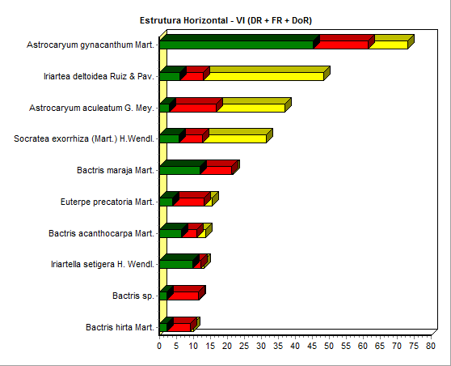
Figura 4. Valor de importância das palmeiras arbóreas do Parque Nacional do Juruena,

A figura 5 apresenta as espécies divididas em classes de altura, sendo que a maior parte das espécies apresentou altura inferior a 4,99 m com 225 indivíduos, 36 indivíduos apresentaram altura entre 5 m a 9,99 m e apenas 24 indivíduos apresentaram altura superior a 10 m, o que significa a comunidade de palmeiras amostradas pertence a estratos inferiores da floresta.

Figura 5. Classes de altura encontradas na família Arecaceae no Parque Nacional do Juruena.

A figura 6 apresenta as classes de diâmetro encontradas no parque, sendo que 244 indivíduos apresentaram CAP (circunferência a altura do peito) inferior a 29,9 cm, 21 apresentaram CAP de 30 cm a 59,9 cm e 20 apresentaram CAP superior a 60 cm.

Figura 6. Classes de diâmetro encontradas na família Arecaceae no Parque Nacional do Juruena.

A tabela 5 apresenta a distribuição das espécies segundo a classificação de Fracker e Brischle (Ki), onde a maioria das espécies apresenta padrão agregado, apenas Geonoma sp. e Astrocaryum aculeatum apresentam padrão aleatório e Bactris sp. apresenta padrão de tendência ao agrupamento.

Tabela 5. Distribuição das espécies sengundo classificação Ki.
Nome Científico | Classif. Ki
Astrocaryum sp. | Agregada
Astrocaryum gynacanthum Mart. | Agregada
Geonoma sp. | Aleatória
Socratea exorrhiza (Mart.) H.Wendl. | Agregada
Astrocaryum aculeatum G. Mey. | Aleatória
Iriartella setigera H. Wendl. | Agregada
Euterpe precatoria Mart. | Agregada
Bactris sp. | Tend. Agrup.
Bactris maraja Mart. | Agregada
Iriartea deltoidea Ruiz & Pav. | Agregada
Bactris hirta Mart. | Agregada
Bactris acanthocarpa Mart. | Agregada
Bactris gastoniana Barb.Rodr. | Agregada
Geonoma maxima (Poit.) Kunth | Agregada
Oenocarpus bataua Mart. | Agregada

As 5 parcelas foram subdivididas em 2 níveis, separados por classe diamétrica. As figuras 7, 8, 9, 10, 11, 12 e 13 apresentam o padrão de distribuição das espécies de palmeiras arbóreas encontradas no PNJu.
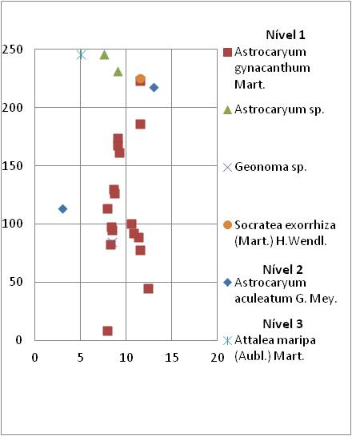
Figura 7. Distribuição das espécies de palmeiras arbóreas encontradas na parcela 1.

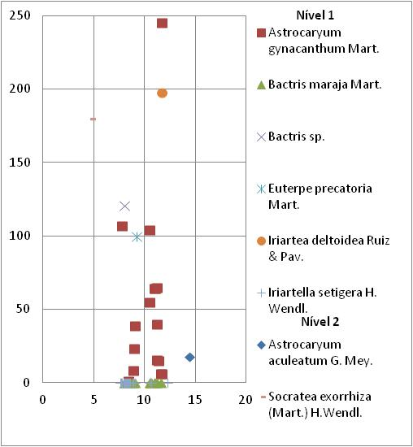
Figura 8. Distribuição das espécies de palmeiras arbóreas encontradas na parcela 2.

.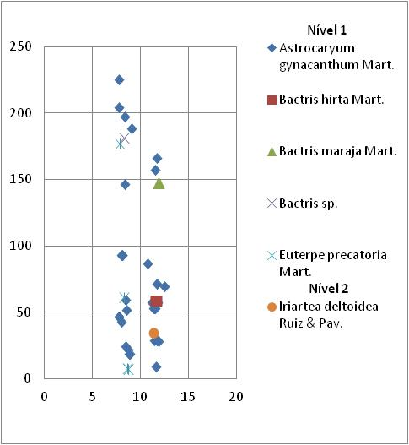
Figura 9. Distribuição das espécies de palmeiras arbóreas encontradas na parcela 3.

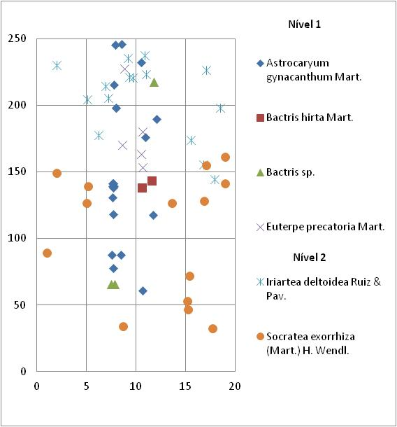

Figura 10. Distribuição das espécies de palmeiras arbóreas encontradas na parcela 4.

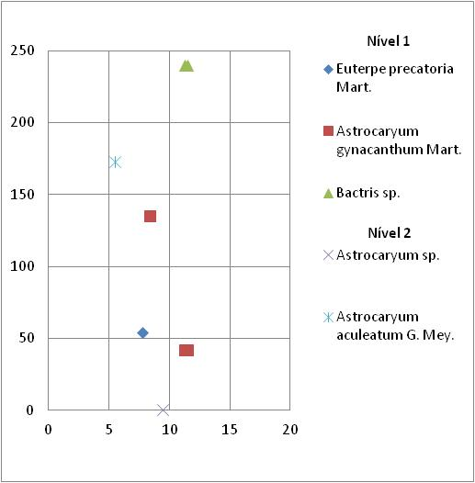
Figura 11. Distribuição das espécies de palmeiras arbóreas encontradas na parcela 5.

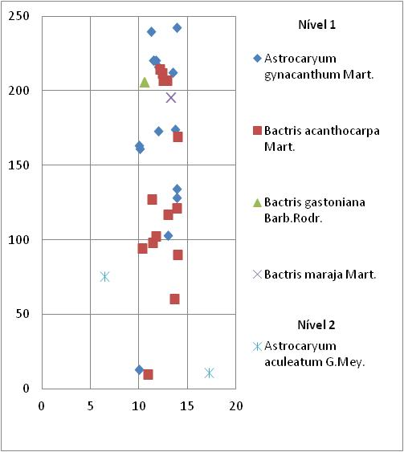
Figura 12. Distribuição das espécies de palmeiras arbóreas encontradas na parcela 6.

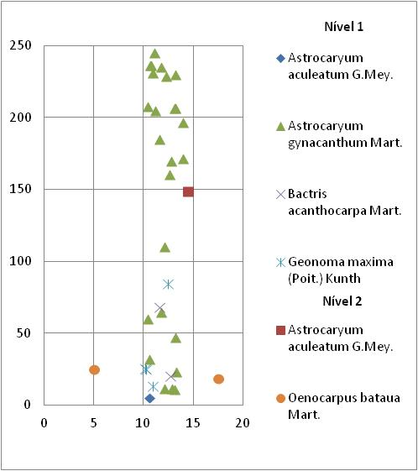
Figura 13. Distribuição das espécies de palmeiras arbóreas encontradas na parcela 7.

VIII - DISCUSSÂO
Foram realizadas 14 coletas, 5 identificadas a nível genérico, 4 a nível específico e duas coletas indeterminadas devido a época do ano com poucas plantas em fase de floração ou frutificação, mesmo assim, nas parcelas as espécies não encontradas férteis deu condições de identificação in loco. No levantamento fitossociológico a espécie que mais se destacou foi Astrocaryum gynacanthum, com altos índices de frequência e densidade, corroborando com os estudos de Silva (2008) que realizou estudo sobre a diversidade, estrutura e distribuição espacial de palmeiras (Arecaceae) em floresta ombrofila aberta no município de Porto Velho, Rondônia, encontrando também altos valores de frequência e densidade para a espécie. Rocha & Silva, (2005) também relataram altos índices de densidade, frequência para a espécie A. gynacanthum, em estudo realizado em ambiente de floresta secundária no município de Bragança, PA, Brasil. Apontando assim a espécie uma grande ocorrência no domínio amazônico.
Os níveis 1 das parcelas apresentaram maior numero de indivíduos, apontando assim que a população de palmeiras arbóreas esta num período de regeneração já que somente 1 individuo foi encontrado no nível 3 de DAP. No geral as faixas de DAP do nível 1 apresentaram maior índice de diversidade.
Os valores de densidade, frequência e dominância, não estão totalmente ligados, uma prova é a espécie Astrocaryum gynacanthum Mart., que apresenta os maiores valores de DR e FR e não apresenta o maior valor de DoR conforme a figura 4. Outro caso é a espécie Bactris maraja Mart., que apresenta segundo maior valor de DR, o segundo menor valor referente a dominância. Isto se dá pelo fato de dominância estar relacionada diretamente a área basal que é expressa em m²/ha, logo espécies com maior altura e DAP apresentaram maiores volumes de DoR. Os valores de densidade representam o número de indivíduos de cada espécie, logo a espécie Astrocaryum gynacanthum Mart., apresentou maior número de indivíduos possui maior densidade, fatores como densidade, frequência e dominância são essenciais, pois podem identificar a espécie que mais coloniza a área ajudando assim a compreender melhor seus hábitos e o ambiente mais propicio a sua ocorrência.
Poucos espécimes encontradas ultrpassaram 5 m, de altura, e 30 cm de CAP conforme a figura 5 e 6, porém o numero de indivíduos que ultrapassaram os 10 m de altura e 60 cm de CAP é maior que os que se concentram na faixa de 5 m a 10 m apontando assim que poucas espécies de palmeiras fazem parte das plantas dominantes, e a maioria delas pertencem ao sub-bosque. O que confere com os trabalhos realizados por Silva (2008).
As espécies encontradas possuem padrão de distribuição na maioria das vezes agregado, segundo Ki como a espécie Astrocaryum gynacanthum Mart, o que difere dos estudos realizados por Silva (2008) que descreve um padrão de distribuição regular para a espécie.

IX - CONCLUSÔES
Para maior quantidade de coletas e riqueza florística no local, deve-se realizar coletas num período mais longo de tempo e na época de floração das espécies.
No levantamento fitossociológico, foram encontradas poucas espécies da família Arecaceae, sendo a maioria pertencente a vegetação mais jovem da floresta, uma maior área de amostragem para palmeiras da vegetação mais jovem da floresta apontaria um maior número de espécies, revelando a real riqueza das palmeiras presentes no parque, já que o mesmo é uma unidade de conservação integral e não sofre influência antrópica.
Estudos realizados em florestas inexplorados são extremamente raros, portanto a área de amostragem possui muito mais a oferecer, a continuidade do projeto e visitas futuras poderiam ser uma alternativa para a obtenção de maior conhecimento não só de palmeiras, mas da floresta como um todo.

X - REFERÊNCIAS
LIMA, Edson S.; FELFILI, Jeanine M.; MARIMON, Beatriz S. and SCARIOT, Aldicir. Diversidade, estrutura e distribuição espacial de palmeiras em um cerrado sensu stricto no Brasil Central - DF. Rev. bras. Bot. [online]. 2003, vol.26, n.3, pp. 361-370. ISSN 0100-8404. Disponível em: <http://dx.doi.org/10.1590/S0100-84042003000300009.> Acessado em 17 de mar de 2012.

ROCHA,A.E.S.; SILVA,M.F.F. Aspectos fitossociológicos, florísticos e etnobotânicos das palmeiras (Arecaceae) de floresta secundária no município de Bragança, PA, Brasil. Belem do Pará. PA. Acta bot. bras. vol.19, n (3). p 657-667. Mar de 2005. Disponível em: <http://www.scielo.br/pdf/abb/v19n3/27382.pdf.>. Acessado 16 de mar de 2012.

IBGE. Mapa de Biomas do Brasil e o Mapa de Vegetação do Brasil. 21 de mai de 2004. Disponível em:
<http://www.ibge.gov.br/home/presidencia/noticias/noticia_visualiza.php?id_noticia=169>. Acessado 16 de mar de 2012.

OLIVEIRA,A.N.; AMARAL,I.L. Florística e fitossociologia de uma floresta de vertente na Amazônia Central, Amazonas, Brasil. AM. Acta Amazonica. vol. 34, n (1),p 21- 34. 2004. Disponivel em: <http://www.scielo.br/pdf/aa/v34n1/v34n1a04.pdf .>. Acessado em 9 de mar de 2012.

BRASIL. lei nº 9.985, de 18 de julho de 2000. Regulamenta o art. 225, § 1º, incisos I, II, III e VII da Constituição Federal, institui o Sistema Nacional de Unidades de Conservação da Natureza e dá outras providências. Brasília, DF 18 de jul de 2000. Disponível em: <http://www.planalto.gov.br/ccivil_03/leis/L9985.htm>. Acessado 08 de mar de 2012.

DINIZ,K.S.; SCUDELLER,V.V. Estrutura fitossociológica de uma floresta de terra firme na Amazônia Central. Manaus. Editora INPA. P 155-167. Disponível em: <http://biotupe.org/livro/vol1/pdf/10_cap11.pdf>. Acessado dia 8 de mar de 2012.

LORENZI,H.; NOBLICK,L.R; KAHN,F.; FERREIRA,P. Flora brasileira Lorenzi : Arecaceae (palmeiras). Nova Odessa, SP. 2010. 382p.

MINISTÉRIO DO MEIO AMBIENTE. Plano de manejo do parque nacional do Juruena – MT/AM diagnóstico do meio físico. Brasil,2009. 88p.

UNIVERSIDADE DO ESTADO DE MATO GROSSO. Inventário, conservação e valoração de alternativas sustentáveis do uso da biodiversidade na Amazônia Meridional. Alta Floresta,2009.61p.

SILVA,C.H.Z. Diversidade, estrutura e distribuição espacial de palmeiras (Arecaceae) em floresta ombrofila aberta no município de Porto Velho, Rondônia. 2008. 38p. Monografia (Bacharelado em ciências biológicas). Departamento de Ciências Biológicas da Fundação Universidade Federal de Rondônia. 2008.

CABRAL,F.F. Levantamento florístico e fitossociológico do “parque ecológico municipal Leopoldo Linhares Fernandes”, Alta Floresta, Mato Grosso, Amazônia meridional, Brasil.Departamento de Ciencias biológicas da Universidade do Estado do Mato Grosso. 2010.

XI - INFORMAÇÕES ADICIONAIS
Participação no V Seminário Científico do PPBio Amazônia Oriental, de 8 a 12 de julho de 2012.

XII - DATA E ASSINATURA DO BOLSITA E DO ORIENTADOR
_______________________- MT, DE 2012

________________________ ____________________________

(bolsista) (orientador (a))

XIII – ANEXOS

Coletor N° | Método de coleta  ( ) Pontos ( ) Entre os Pontos |  | Data  _____/_____/______
Local: |  | Altitude:  Latitude:  Longitude:
Coletores:
Família:

Espécie:

Habitat: |  |  | Nome vulgar:
DESCRIÇÃO DA PLANTA
Altura___________ CAP: __________________
Hábito:árvore( ); arbusto( ); erva( ); cipó( ); epífita( ); hemiepífita ( )
BASE: reta( ) digitada( ) dilatada( ) raízes fúlcreas ( ) sapopemas( )com raízes aéreas( )
FUSTE: cilíndrico( ) cônico( ) tortuoso( ) acanalado( )
CASCA: Ritidoma/aparência: liso( ) rugoso( ) sujo ou áspero( ) reticulado( )
fissurado( ) fendido( ) estriado ( ) lenticelado( ) Desprendimento: placas lenhosas ( ) c/ depressões( ) escamoso( )
esfoliante papiráceo( ) esfoliante coriáceo( )
Casca morta: cor: espessura:
Casca viva: cor: cheiro: espessura:
Presença de: acúleos( ) espinhos( ):
ALBURNO: cor
EXSUDATO: Cor: consistência:
após exposição ao ar torna-se:
FOLHAS: Cor: concolor ( ) discolor( )
Consistência: membranácea ( ) cartácea( ) coriácea( ) carnosa( )
face abaxial: face adaxial: odor:
FLORES: Cor: cálice: corola: odor:
FRUTOS: Carnosos( ) secos( ) deiscentes( ) indeiscente( )
Cor: odor:
Obs:
N° das fotos:

